1. 教育目的概述
2. 教育目的的概念

教育目的是把受教育者培养为一定的社会所需要的人的总要求。从内涵上看，狭义上的教育目的指的是由国家提出的教育总目的和各级各类学校的教育指标，以及课程和教学等方面对所培养的人的要求；广义上的教育是指存在于人的头脑之中的对教育者的期望与需求。

1. 教育的目的和重要作用

教育目的是教育的核心问题，是国家对教育培养人的总要求。

（二）教育目的的层次结构

教育的目的层次结构包括国家的教育目的、各级各类学校的培养目标、课程目标与教师的教学目标。

1. 国家的教育目的

是国家对培养人的总的要求，它规定着各级各类教育培养人的总质量规格和标准要求

1. 各级各类学校的培养目标
2. 各级各类学校培养目标的确立

培养目标是教育目的的具体化，是结合教育目的、社会要求和受教育者的特点指定的各级各类教育的培养要求。

1. 教育目的与培养目标之间的关系

教育目的与培养目标之间是普遍与特殊的关系

1. 课程目标

课程目标对特定教育阶段的课程进行价值和任务界定，是特定教育阶段的学校课程所达到的预期效果。

1. 教师的教学目标

教学目标是指教育者在教育教学的过程中，在完成某一阶段工作时，希望教育者达到的要求或者产生的预期变化。

教学目标与教育目的，培养目标之间的关系属于具体与抽象的关系

（三）教育目的的功能

1、导向作用

2、激励作用

3、评价作用

二、有关教育目的的理论

1、宗教本位论

（1）代表人物：奥古斯丁，托马斯·阿奎那等

（2）基本观点：主张在宗教的影响下，把人培养成虔诚的宗教人士。

2、社会本位论

（1）代表人物：赫尔巴特、柏拉图、孔德、涂尔干、凯兴斯泰纳

（2）基本观点：从社会发展需要出发，注重教育的社会价值，主张教育的目的是培养合格公民和社会成员

3、个人本位论

（1）代表人物：卢梭、罗杰斯、福禄贝尔、裴斯泰洛奇等

（2）基本观点：从个体本能需要出发，注重教育对个人的价值；主张教育的目的是培养“自然人“，发展人的个性。

4、教育无目的论

（1）代表人物：杜威

（2）基本观点：否定教育一般的、抽象的目的，强调教育过程内有的目的，即每一次教育活动的具体目的，并非主张教育完全没目的。

5、辩证统一论

（1）代表人物：马克思

（2）基本观点：主张教育是培养人的活动，教育目的是考虑人的身心发展的各个要素，给予个体充分的、自由的发展，并予以高度重视，把个体的发展放在一定的历史范围内，放在各种社会关系中去考察。

三、我国的教育目的

（一）我国的教育目的的历史回顾

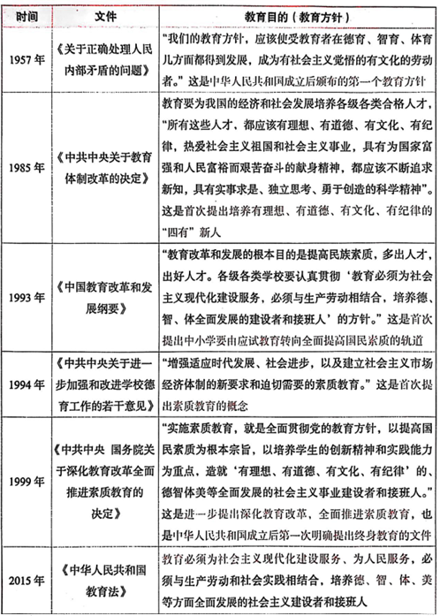

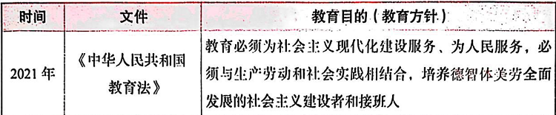

（二）我国教育目的的基本精神

（1）坚持社会主义方向-我国教育目的的基本实质

（2）培养德智体等全面发展的建设者和接班人。

（3）适应时代发展的要求，强调学生的个性发展，培养学生的创新精神和实践能力，注重提高全民族的素质。

（4）为经济建设和社会全面发展进步培养各级各类人才。

（三）我国确立教育目的的根据

1、特定的社会政治、经济、文化背景 – 客观依据。

（1）不同的社会发展阶段有不同的教育目的。

（2）不同的社会制度有不同的教育目的。

（3）不同国家的文化背景也使教育培养的人各具特色。

2、受教育者的身心发展规律 – 客观依据

任何国家确立教育目的都需要依据学生的身心发展水平，以促进学生发展作为前提。

1. 人们的教育思想 – 主观依据

教育目的具有主观的性质，是一种理想。它同社会的政治理想，社会理想等紧密地联系在了一起。

1. 我国确立教育目的的理论依据是马克思主义关于人的全面发展学说。
2. 人的全面发展。全面发展的人指精神和身体，个体性和社会性得到普遍、充分而自由发展的人。
3. 社会条件决定了人朝什么方向发展，怎样发展，发展到了什么程度。
4. 从历史发展的进程来看，人的发展受社会分工的制约
5. 现代大工业生产的高度发展必将对人类提出全面发展的要求，并提出全面发展的可能性。
6. 马克思预言，人类的全面发展只有在共产主义社会才可以实现。
7. 教育和生产劳动相结合是实现人的全面发展的唯一方法。

四、全面发展教育

全面发展的教育由德育、智育、体育、美育和劳动技术教育构成。

1. 全面发展教育的组成部分

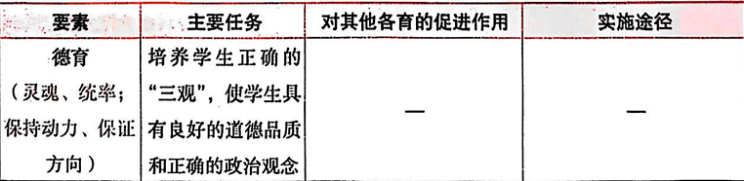

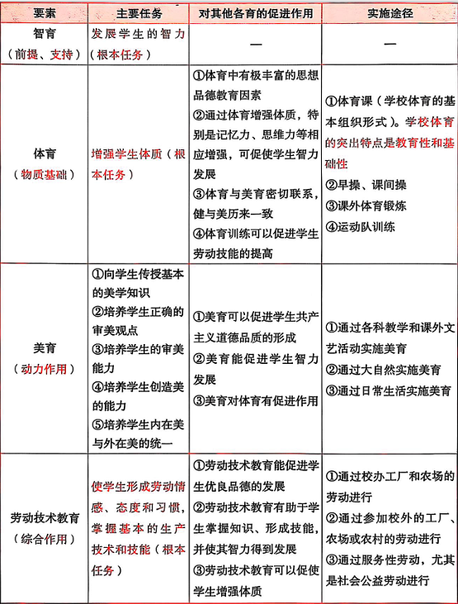

1. 全面发展教育之间的关系

相互依存、相互促进、相互制约，构成一个有机整体，共同促进人的全面发展。

五、素质教育

（一）素质教育的概念

根据人的发展和社会的需要，以全面提高全体学生的基本素质为根本目的，以尊重学生主体性和主动精神，注重开发人的智慧潜能，形成人的健全特性为根本特征的教育。

1. 素质教育的根本内涵
2. 素质教育以提高国民素质为根本宗旨
3. 素质教育是面向全体学生的教育
4. 素质教育促进学生全面地、生动活泼地、可持续发展的教育
5. 素质教育是促进学生个性发展的教育
6. 素质教育要着力提高学生的社会责任感、创新精神和实践能力